医疗垃圾焚烧工艺设计
董新龙
103010040115
―环境工程1001班―
2010 级
环境工程
食品工程学院
袁力志副教授桂震助教
—2014年5月15日—


昌N亨？t
WUCHANG INSTITUTE 0FTECHN0L0GY

本科毕业论文（设计）
论文题目：
姓 名：
学 号:
班 级:
年 级：
专 业:
学 院:
指导教师：
完成时间：

作者声明
本毕业论文（设计）是在导师的指导下由本人独立撰写完成的， 没有剽窃、抄袭、造假等违反道德、学术规范和其他侵权行为。对本 论文（设计）的研究做出重要贡献的个人和集体，均已文中以明确方 式表明。因本毕业论文（设计）引起的法律结果完全由本人承担。
毕业论文（设计）成果归武昌工学院所有。
特此声明。
作者专业： 环境工程
作者学号： 103010040115
作者签名：
医疗垃圾焚烧工艺设计
董新龙

Design of Medical Waste Incineration
Disposal Process
Dong, Xinlong
2014年5月15日

摘要
医疗垃圾含有大量传染性微生物，属于危险废物范畴，需要进行专门处理. 目前，武汉市医疗垃圾年产生量达3700吨，并以0。31%速度增长，对医疗垃圾 进行处理是医疗企业必须面对的问题，关系到公共健康安全。医疗垃圾主要含有 纤维、塑料及生物组织等有机物，热值较高，通常采用燃烧处理，有助于减量化和 传染性控制（高温消毒）。
本设计对武汉市医疗垃圾进行焚烧处理，模拟设计了一套处理规模达32吨 的焚烧处理工艺，并对工艺各段的设备处理能力进行了计算和进行了设备选型。 工艺以机械炉排焚烧炉为核心，采用自动密封上料方式将有机医疗废物送入焚烧 炉，利用二段焚烧的方法控制二嗯英的产生，设计一燃室焚烧温度800°C，二燃 室燃烧温度1000C，对产生热量进行利用，设计水汽换热器产生的热水供淋浴 使用，空气换热装置对入炉空气进行预热，盘管加热对吸收剂进行雾化。此外， 工艺产生的废渣通过密封排渣系统排出，最终送入危险废物处理机构处理,工艺 产生的废气通过冷却，袋虑除尘、SO2吸收后经烟囱排放。设计达到GB/T 15262 一94气体排放标准。
关键词：医疗垃圾；焚烧；工艺设计
Abstract
Medical waste contains large amounts of infectious microorganisms, which belongs to the category of hazardous wastes, needs special treatment. At present, Wuhan City medical garbage annual production capacity of 3700 tons, and the growth rate to 0.31%, to carry out medical waste treatment is medical enterprises must face the problems, related to public health and safety. Medical waste contains fiber, plastic and biological tissue and other organic matter, high calorific value, usually by burning treatment, contribute to the reduction and infectious control (sterilization )_{o}
The design of Wuhan City medical waste incineration, simulation and design of the incineration process of a scale of 32 tons, and the process of each section of the equipment processing capacity is calculated and the selection of equipment. Process to mechanical grate incinerator as the core, adopts automatic seal feeding the organic medical waste into the incinerator, the use of two incineration method to control the generation of dioxin, a combustion chamber burning temperature of 800 °C, two combustion chamber combustion temperature of 1000 C, the heat generated by the design of heat exchanger, water vapor generated hot water for showers， air heat exchanger preheats the air into the furnace , coil heating atomization of absorbent。 In addition, waste residue produced by sealed deslagging system discharge, eventually into the hazardous waste disposal agencies, waste gas generated by the cooling process, a bag filter dust, SO2 absorbed by the chimney emissions. Designed to achieve GB/T 15262-94 gas emission standard.
medical waste； burn； process design

目录
1前言 -3 -
1.1设计背景 -3 -
1。 2医疗垃圾焚烧技术概括 -3 -
1.3设计内容及意义 -4 -
2工艺设计 -5 -
2。 1焚烧工艺流程 -5 -
2。2加料系统 -5 -
2.3焚烧炉系统 -5 -
2.4空气系统 -6 -
2.5烟气冷却 -6 -
2.6烟气净化 -6 -
2。7医疗垃圾焚烧过程中二嗯英的生成 -7 -
2.8炉渣与飞灰 -7 -
2。 9自动控制系统 -7 -
3工艺设备选型与计算 -9 -
3.1机械炉排焚烧炉 -9 -
3.2 二燃室 -10 -
3。 3自动密封出灰机 -10 -
3。4高温袋滤器 -11 -
3。5湿式吸收塔 -12 -
3。7引风机 -13 -
3.8其他设备选型 -14 -
致谢 -15 -
主要参考文献 -16 -
附图 -17 -

1前言

1.1设计背景
随着我国环境保护事业的发展和人们环境意识的增强，人们已不仅关心由于 工农业生产产生的环境污染，同时也关注由于医疗垃圾处置不当，管理不严产生 的环境污染。根据调查显示主要体现在三个方面：对医疗垃圾污染环境认识不到 位、没有很好符合要求的处理设施、污染环境。通过对武汉市的医院调查发现垃 圾统一处理得到了所有医院的认可，但仅有28.6%的医院认为统一处理有利于 成本降低，这一方面反映出统一处理前一部分医院为了降低成本未规范处理，另 一方面也反映出医疗垃圾的统一处理需要资金的投入和社会的支持。武汉市统一 处理医疗垃圾对于加强医疗垃圾的无害化处理，加强公共卫生基础设施建设，防 止突发性医疗卫生事件，提高抵御突发事件的能力具有极其重要的意义，所以针 对这一现状，本论文设计了医疗垃圾的集中焚烧处理工艺，来达到医疗垃圾的无 害化、减量化处理要求。

1。2医疗垃圾焚烧技术概括
1） 医疗垃圾处理技术
焚烧处理技术与其他处理技术相比有显著的优点，焚烧技术工艺简单、运行 可靠。全封闭工业化生产模式，可以基本上不受自然条件的影响，确保焚烧厂全 天候运行，使用年限长，焚烧处理技术，处理垃圾速度快，处理容量大，焚烧处 理技术还有减容量大的优点，减容量为70%到90%，有效的抑制了垃圾的堆积， 这对土地资源紧缺的大中城市而言尤为重要，在高温焚烧过程中，医疗垃圾携带 的大量病原体被消灭，这对医疗垃圾的处理来说尤为关键，改善了城市的环境卫 生。在目前的大中小城市，医疗垃圾进行集中焚烧处理，已经得到了广泛的应用。
2） 医疗垃圾应用综述
国外医疗垃圾的处理，先后采用过卫生填埋、无人区深埋、集中包装沉海、 高压消毒、微波处理等方法，但比较实用的方法还是焚烧法。据统计，美国1996 年有3700台医疗垃圾焚烧炉在运行。加拿大的CEO公司（1994年成立）的CEO 热氧化器（热解炉），该炉是基于热裂解原理设计，由第一燃烧室、第二燃烧室、 热能回收系统、烟气洁净装置、自动控制系统、计算机显示系统6部分组成，可 根据用户需要设计水平推式给料机和真空除灰系统。设备处理能力为2〜25吨/ 日。该技术用于处理普通医疗垃圾尾气。
国内医疗垃处置的现状，长期以来，我国医疗垃圾大多已经由医院自行焚烧 处理，1994年卫生部发的《医院感染管理规范（试行）》已有明确的规定.医院 自行处理医疗垃圾，单独设置焚烧炉，但是由于处理成本较高，部分医院的焚烧
炉处于闲置状态，而一套烟尘处理装置的费用比建一台焚烧炉还要贵，大部分医 院建焚烧炉不建烟气净化装置。所以，从国内对医疗垃圾的处理方式来看，医疗 垃圾的焚烧技术已经得到广泛应用，在上个世纪90年代初期就有建议对医疗垃 圾，需要进行集中处理，来达到无害化、减量化的要求.

1.3设计内容及意义
1） 设计内容
本设计对武汉市医疗垃圾进行焚烧处理，模拟设计了一套处理规模达32吨 的焚烧处理工艺，并对工艺各段的设备处理能力进行了计算和进行了设备选型. 工艺以机械炉排焚烧炉为核心，采用自动密封上料方式将有机医疗废物送入焚烧 炉，利用二段焚烧的方法控制二嗯英的产生，设计一燃室焚烧温度800°C，二燃 室燃烧温度1000C，对产生热量进行利用，设计水汽换热器产生的热水供淋浴使 用，空气换热装置对入炉空气进行预热，盘管加热对吸收剂进行雾化.此外，工艺 产生的废渣通过密封排渣系统排出，最终送入危险废物处理机构处理，工艺产生 的废气通过冷却，袋滤除尘、SO2吸收后经烟囱排放。
2） 设计意义
医疗垃圾集中焚烧处置，是国家技术政策的明确要求，也是解决我国医疗垃 圾现存问题的关键和基础.焚烧技术是国内外处理医疗垃圾及危险废弃物的最先 进、最实用的方法.WKA型机械炉排式焚烧炉适合我国医疗垃圾的集中处置，同 其他炉型相比，自动化程度高、控制灵活，国内已掌握了其核心技术，技术上成 熟、可靠.

2工艺设计

2.1焚烧工艺流程
工艺流程介绍：医疗垃圾采用焚烧处理工艺，自动投料系统，从医院收集的 医疗垃圾，在焚烧炉预热启动运行后，由自动上料系统将垃圾投入炉膛内燃烧， 经过主炉的燃烧进行热分解，热分解的气体进入二燃室，在高温下充分燃烧，灰 渣排出，其余物质经过急冷塔的冷却净化之后进入烟气净化系统，烟气先进入高 温袋滤器，再通过活性炭吸附床，最后进入湿式吸收塔，以NaOH作为吸收液来 去除医疗垃圾烟气中的酸性气体。最后气体达标排放。
根据流程分析绘制出如下图所示的医疗垃圾焚烧系统工艺流程图：
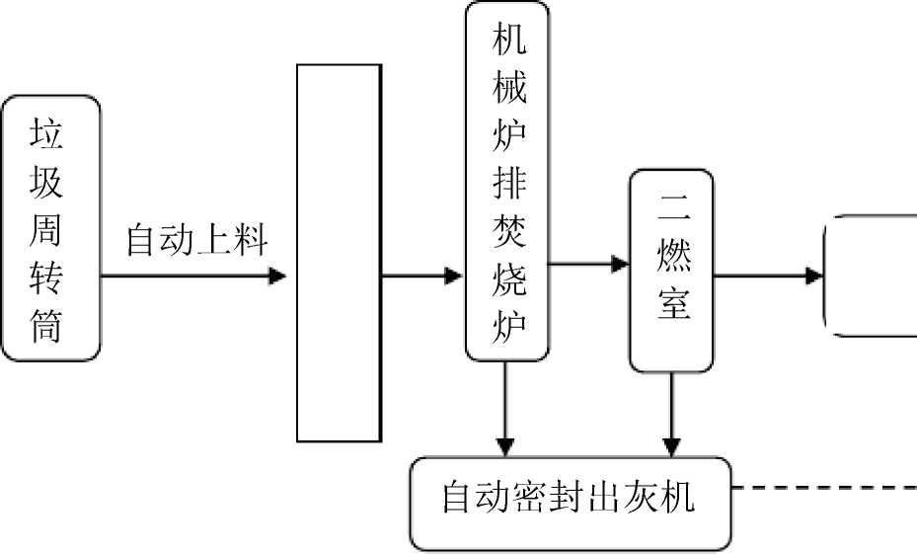
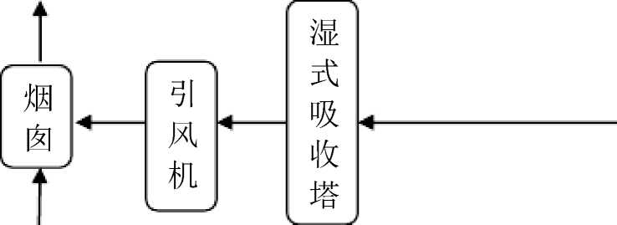
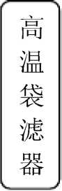
医疗垃圾
＞废渣
冷却系统
（换热）
双层密封门入料
排空
在线监测

2.2加料系统
焚烧炉的加料分为连续批式、密闭、负压的方式。加料筒有效内径为5400 X 5400mm。双层密封门的闸板连锁控制，加料过程中始终有一道闸板处于关闭 状态，防止有害气体溢出.加料间隔时间约20分钟（500kg/批次）。

2。3焚烧炉系统
焚烧炉系统的主体设备是焚烧炉，本设计应用的焚烧炉属于机械炉排焚烧
以上内容仅为本文档的试下载部分，为可阅读页数的一半内容。如要下载或阅读全文，请访问：https://d.book118.com/006142203140010035

